ANALYTICKÁ GEOMETRIA LINEÁRNYCH ÚTVAROV
UHLY (ODCHÝLKY) DVOCH ROVÍN, PRIAMKY A ROVINY

- Dané sú body A[2,0,5]; B[3,-1,3]; C[4,-2,0]; D[5,2,-1]; E[0,0,8]; F[6,2,-1]. Vypočítajte uhol: (D.ú.)
  - rovín ABC, DEJ;
  - priamky BC a roviny ADE.
(Pomôcka: Pre každú rovinu si určte 2 smerové vektory a potom cez vektorový súčin z nich vytvorte normálový vektor roviny.)
- Vypočítajte uhol dvoch rovín, ktoré sú určené všeobecnými rovnicami
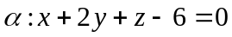, 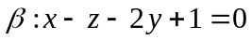
- Vypočítajte uhol roviny určenej všeobecnou rovnicou 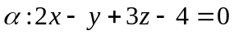 a roviny, ktorá je určená parametricky .
- Vypočítajte odchýlku priamky p od roviny 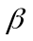, ak
a 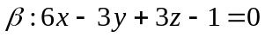 .
- Vypočítajte veľkosť uhla, ktorý zvierajú roviny a , ak 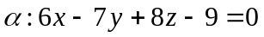
a 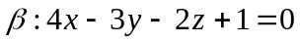 .
- Daná je priamka p a rovina . Určte veľkosť uhla, ktorý zvierajú.
p: x = 7 - 3t, y = 5 + 2t, z = 1 - t, t R
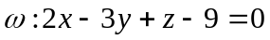
- Určte všeobecnú rovnicu roviny , v ktorej leží priamka p a kolmú na rovinu .
p: x = 1 +6t, y = -3 – 3t, z = -2 + 3 t, kde t R, 